1. HISTÓRICO DE REVISÕES

Data | Revisão | Resumo de alterações
15/10/2019 | 00 | Emissão inicial

2. OBJETIVO

Definir procedimento para planejamento, implementação e controle dos processos necessários para atender aos requisitos para a prestação dos serviços específicos de exportação.

3. APLICAÇÃO
Este procedimento aplica-se a todos os serviços de exportação na operação da xxxxxxxx.

4. REFERÊNCIAS NORMATIVAS

- NBR ISO 9001:2015 - Sistema de Gestão da Qualidade - Requisitos.

Manual do Sistema de Integrado de Gestão
- SASSMAQ / 2014 - Sistema de Avaliação de Segurança, Saúde, Meio Ambiente e Qualidade – ABIQUIM
- Programa OEA

5. DEFINIÇÕES

5.1. Programação de Serviços: planejamento dos serviços a serem realizados, com base nas necessidades de serviços recebidas dos Clientes e disponibilidades dos veículos, com o objetivo de atender aos prazos de entregas estabelecidos e realizar o melhor aproveitamento dos veículos disponíveis para serviço.

5.2. Não Conformidade: não atendimento a um requisito especificado ou qualquer situação indesejável que esteja em desacordo ou comprometa o atendimento de algum requisito especificado.

5.3. EXPORTAÇÃO: Operação de coleta em armazéns ou fábrica indicados pelo cliente e entrega em portos ou aeroportos para embarque para outros países.

6. DESCRIÇÃO

6.1. Programação, realização e faturamento de serviços de transportes de Exportação

6.1.1. A programação de motoristas, veículos e equipamentos para atendimento aos requisitos para a prestação dos serviços de transporte rodoviário de cargas, bem como a realização e faturamento dos serviços, deve ser realizada conforme definido no fluxo abaixo:

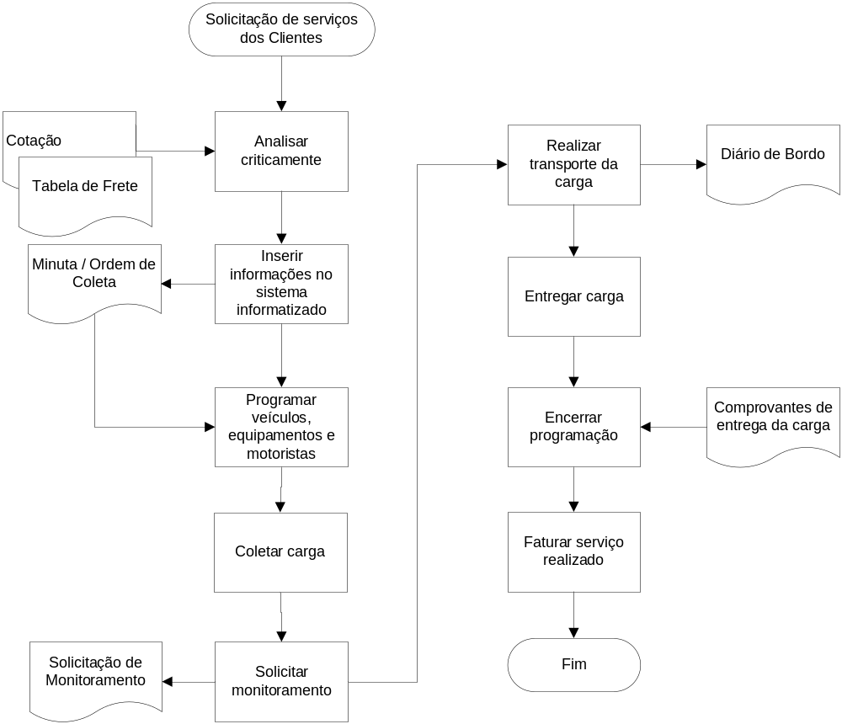

O que faz? | Quando faz? | Quem faz?
Analisar criticamente as solicitações de serviços dos Clientes ⁽¹⁾ | A cada solicitação de serviços | Equipe Operacional e/ou Gerente Comercial
Inserir informações do serviço no sistema informatizado ⁽²⁾ | A cada solicitação de serviços | Equipe Operacional e/ou Gerente Comercial
Programar motoristas, veículos e equipamentos de transporte | A cada solicitação de serviços | Equipe Operacional
Realizar o check list | Na saída do veículo para operação | Motorista (check list manutenção) e colaborador designado (check list 17 pontos OEA)
Coletar cargas ⁽³⁾ | A cada programação | Cliente/ acompanhamento do motorista quando permitido
Solicitar monitoramento da carga, se aplicável ⁽⁴⁾ | Após o carregamento da carga | Equipe Operacional
Realizar check list de exportação ⁽⁶⁾ | Após o carregamento da carga | Motoristas
Transportar cargas | A cada programação | Motoristas
Entregar cargas ⁽⁵⁾ | A cada programação | Motoristas
Encerrar a programação do serviço | Após a conclusão do serviço | Equipe Operacional
Faturar serviços realizados | Após a conclusão do serviço | Equipe Operacional

⁽¹⁾ As solicitações de serviços são recebidas por telefone, e-mail ou documentos de programação estabelecidos contratualmente.

⁽¹⁾ As informações da operação de exportação devem ser detalhadamente formalizadas por e-mail (dados da carga, local de coleta, local de entrega, contato do despachante aduaneiro responsável no destino, documentos cabíveis, entre outros)

⁽¹⁾ Após a definição da operação deve ser separado o lacre e o número deste lacre, deve ser devidamente formalizado na documentação da operação.

⁽²⁾ Para transporte de cargas com temperatura controlada, o Cliente deve informar o range da temperatura e a equipe Operacional, incluir a informação na Ordem de Coleta (ex: de 15 a 25, de 2 a 8 graus).

⁽²⁾ Todas as informações imputadas no sistema devem ser analisadas e conferidas pelo Analista Operacional e pela Equipe de Faturamento antes da liberação do veículo e envio da documentação ao Cliente ou destinatário final.

⁽²⁾ Para garantir a rastreabilidade dos documentos, o TMS registra sempre a última alteração de dados feito no sistema com data, horário e nome do usuário.

⁽²⁾ Toda informação deve ser analisada criticamente de forma que exista clareza para que todas as informações constantes nos documentos correspondam a mercadoria a ser transportada.
Caso haja alteração de veículo ou motorista por qualquer motivo, a equipe operacional de coletas deve fazer as alterações devidas no sistema para garantir a rastreabilidade do processo.

⁽²⁾

⁽²⁾ Qualquer divergência deve ser imediatamente informada aos responsáveis competentes e caso necessário, às autoridades competentes.

⁽²⁾ ⁽³⁾ A Equipe Operacional responsável pelas operações de exportação deve estar de posse dos lacres. A cada operação, é necessário selecionar um lacre, anotar na planilha as informações requeridas e enviar o lacre junto com a Minuta e/ou Ordem de Coleta da operação.

⁽²⁾ ⁽³⁾ O número do lacre também deve ser mencionado da Minuta e/ou Ordem de Coleta. À critério de sugestão, o lacre deve ser preso ao documento para evitar extravio preferencialmente dentro de sacos plásticos transparentes. O Motorista deve ser orientado a fazer a conferência física e documental antes de lacrar o veículo no ato da coleta no cliente.

⁽²⁾ ⁽³⁾ A equipe responsável deve avisar à Equipe de Compras e de Almoxarifado (matriz) quando o lote de lacres estiver com quantidade remanescente de 10 unidades. Desta forma, um novo lote seguirá para o solicitante, no escritório de Viracopos (filial).

⁽³⁾ O Motorista deve acompanhar o carregamento do veículo e conferência da carga com as respectivas Notas Fiscais. Em alguns locais, por questões de segurança ou exigências do cliente o motorista não pode acompanhar o carregamento e deve se dirigir para salas de espera até que o veículo esteja carregado.

⁽³⁾ Neste caso, após o carregamento, o Motorista deve abrir o veículo, conferir a carga na medida do que seja possível, e lacrar o veículo.

NOTA: É importante que o condutor fotografe a carga, o veículo lacrado, caso seja permitido pelo cliente, e encaminhe tais fotos para a equipe operacional que está acompanhando o processo.
As fotos são armazenadas diretamente no TMS dentro do próprio processo (ordem de coleta ou Cte). O TMS possui armazenamento em nuvem com toda a segurança necessária, conforme explicitado no Manual de Segurança da Informação.

Caso por qualquer motivo o lacre enviado pela xxxxxxx não seja utilizado (em caso de uso de lacre do cliente, por exemplo), é importante orientar o motorista que direcione o lacre imediatamente para a equipe responsável da matriz. Este lacre deve voltar para as mãos da equipe de exportação o mais breve possível.

É de responsabilidade da equipe de exportação/ coletas acompanhar cada lacre para evitar extravios.

⁽⁴⁾ A equipe operacional de GR deve analisar criticamente a necessidade de monitoramento da carga e solicitar monitoramento da carga.

⁽⁴⁾ Para transporte de cargas com temperatura controlada, a equipe operacional de emitir a Solicitação de Monitoramento, informando o range da temperatura e comunicar o Motorista para acompanhamento durante o trajeto

⁽⁵⁾ O Motorista deve acompanhar o deslacre, o descarregamento do veículo e conferência da carga com as respectivas Notas Fiscais, observando atentamente a regularidade da operação.

⁽⁵⁾ Na exportação, a equipe operacional aciona o representante legal do exportador no ato da chegada do veículo ao recinto para entrega. Neste caso, junto com o motorista, o representante que por muitas vezes é um despachante aduaneiro, acompanha o descarregamento para que haja segurança de que a entrega foi realizada a contento.

⁽⁵⁾ Após a conclusão da descarga do veículo, o Motorista deve solicitar o carimbo e a assinatura do responsável atestando o recebimento da carga. A equipe Operacional deve solicitar aos Motoristas, que encaminhem os comprovantes de entrega e demais documentos referentes ao serviço realizado no menor espaço de tempo possível, para que se possa realizar o encerramento do serviço.

⁽⁶⁾ Na operação de exportação, o motorista leva consigo a documentação da coleta e um check list de exportação contendo informações importantes para checagem antes do início da viagem. Neste momento também é realizado o check list dos 17 pontos antes da saída do cliente. Este é preenchido e entregue ao final da operação para a equipe operacional interna responsável.

6.2. Qualquer ocorrência operacional ou não conformidade identificada deve ser registrados nos respectivos formulários.

7. INFORMAÇÃO DOCUMENTADA COMPLEMENTAR

- PR 005 Informação Documentada
- PR 002 Processo Operacional

8. INFORMAÇÃO DOCUMENTADA RETIDA NO PROCESSO

- Minuta
- Ordem de coleta
- CT-e - Conhecimento de Transporte Eletrônico
- Planilha de controle de lacres
- Relatório de Não Conformidade
- Ocorrência Operacional
- Solicitação de Monitoramento
- Diário de Bordo
- Controle de Carregamentos

